**Министерство образования Республики Беларусь**

**Учреждение образования**

**«Белорусский государственный университет информатики и радиоэлектроники»**

**Специальность «Программная инженерия»**

**Кафедра инженерной психологии и эргономики**

**Учебная дисциплина «Основы алгоритмизации и программирования»**

**ОТЧЕТ**

**по лабораторной работе №2**

**«Разветвляющиеся алгоритмы»**

**Вариант 15**

**Подготовил: Кавцевич В. А.**

**Проверил: Усенко Ф.В.**

**Минск 2024**

**Цель работы: изучить основные средства языка программирования С++, необходимых для кодирования алгоритма с разветвляющейся структурой.**

**Задание: Даны четыре целых числа, одно из которых отлично от трех других, равных между собой. Вывести порядковый номер этого числа.**

**Листинг кода:**

**#include <iostream>**

**using namespace std;**

**int main()**

**{**

**int a1, a2, a3, a4; //для целых чисел**

**cin >> a1 >> a2 >> a3 >> a4;**

**if ((a1 == a2) && (a1 == a3) && (a1 != a4))**

**cout << '4';**

**else**

**{**

**if ((a1 == a4) && (a1 == a2) && (a1 != a3))**

**cout << '3';**

**else**

**{**

**if ((a1 == a3) && (a1 == a4) && (a1 != a2))**

**cout << '2';**

**else**

**cout << '1';**

**}**

**}**

**return 0;**

**}**

**Результат работы программы представлен на рисунке 1.**

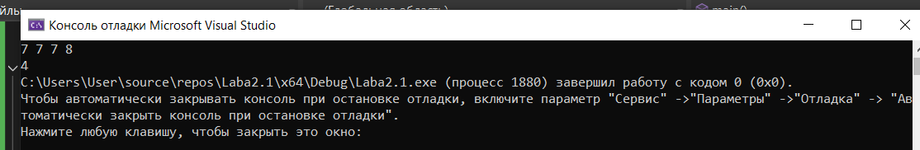

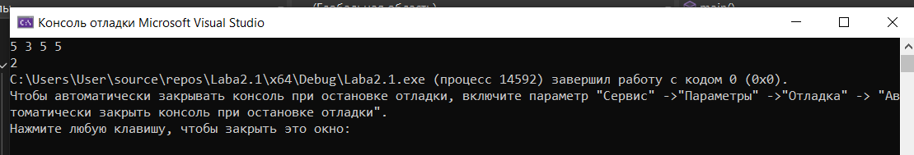

**Рисунок 1 – Результат выполнения программы**

**Блок-схема работы программы представлена на рисунке 2.**

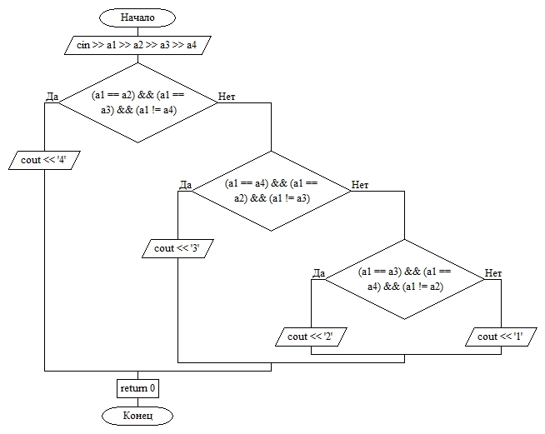

**Рисунок 2-Блок-схема программы**

**Вывод: в ходе выполнения работы была достигнута цель данной лабораторной работы: изучить основные средства языка программирования С++, необходимых для кодирования алгоритма с разветвляющейся структурой.**